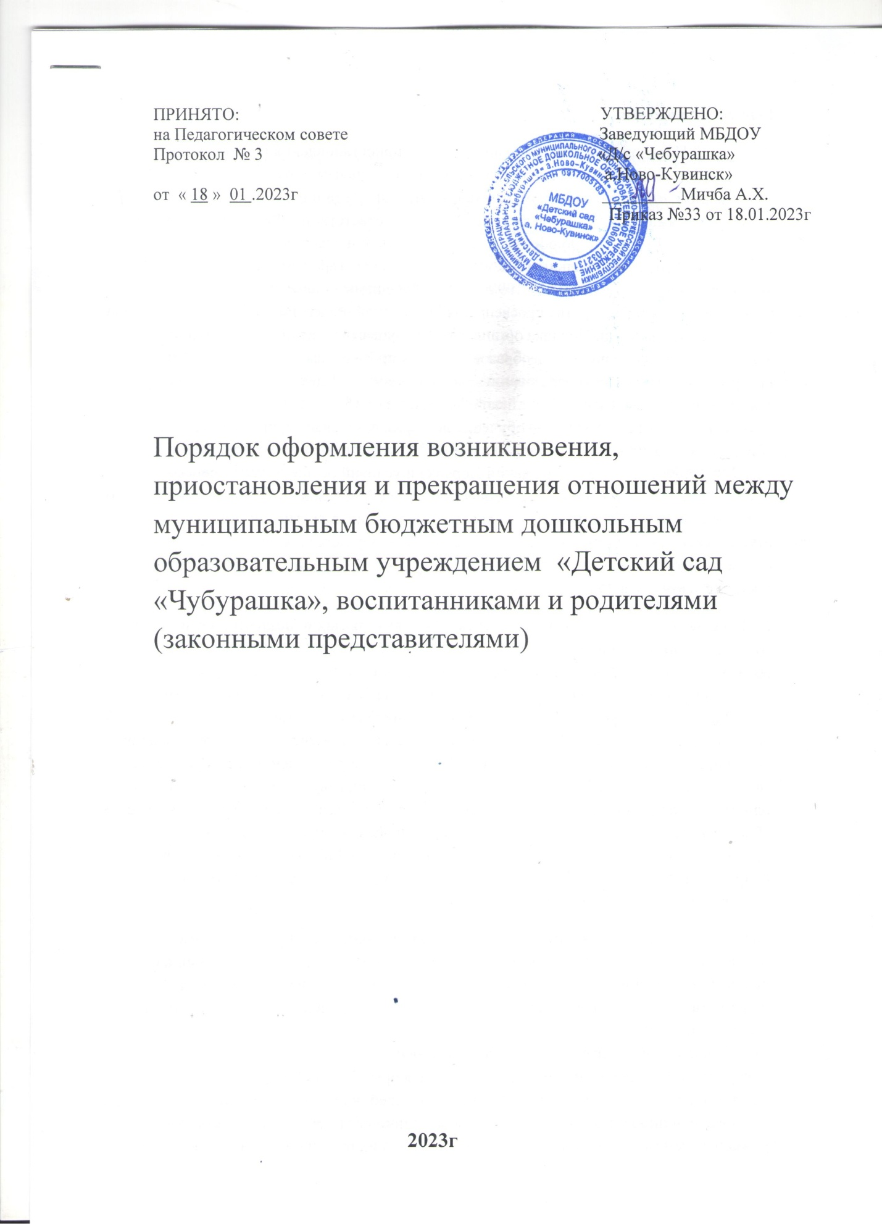

**1 Общие положения**

Настоящий Порядок оформления возникновения, приостановления и прекращения отношений между муниципальным бюджетным дошкольным образовательным учреждением «Детский сад «Чубурашка», воспитанниками и родителями (законными представителями) (далее – Порядок) разработан в соответствии с Федеральным законом № 273-ФЗ от 29.12.2012 «Об образовании в Российской Федерации» с изменениями от **29 декабря 2022г)** Федеральным Законом «Об основных гарантиях прав ребенка в Российской Федерации» от 24.07.1998г. № 124-ФЗ .Приказом Министерства просвещения Российской Федерации от 31 июля 2020 года №373 «Об утверждении Порядка организации и осуществления образовательной деятельности по основным общеобразовательным программам — образовательным программам дошкольного образования»с изменениями от 1 декабря 2022года., Приказом Министерства просвещения Российской Федерации от 15 мая 2020 года №236 «Об утверждении Порядка приема на обучение по образовательным программам дошкольного образования» , Приказом Минобрнауки России от 28.12.2015г. № 1527 «Об утверждении Порядка и условий осуществления перевода обучающихся из одной организации, осуществляющей образовательную деятельность по образовательным программам дошкольного образования, в другие организации, осуществляющие образовательную деятельность по образовательным программам соответствующих уровня и направленности» (с изменениями на 25 июня 2020 года), а также Уставом МБДОУ.

**2. Порядок оформления возникновения образовательных отношений.** Основанием возникновения образовательных отношений является заключение договора об образовании по образовательным программам дошкольного образования (далее – Договор) и распорядительный акт о зачислении лица на обучение по программам дошкольного образования. Права воспитанника, предусмотренные законодательством об образовании и настоящим Порядком, возникают с даты, указанной в распорядительном акте о приеме воспитанника на обучение или в договоре, заключенным с Учреждением. Договор заключается в 2-х экземплярах, имеющих одинаковую юридическую силу, по одному для каждой из сторон. В договоре должны быть указаны основные характеристики образования, в том числе вид, уровень и (или) направленность образовательной программы (часть образовательной программы определенных уровня, вида и (или) направленности), форма обучения, срок освоения образовательной программы (продолжительность обучения).

**3.Порядок приостановления образовательных отношений** Образовательные отношения приостанавливаются, за ребёнком сохраняется место в Учреждении на основании заявления родителей (законных представителей) (Приложение №1)и документального подтверждения фактов, изложенных в заявлении, в следующих случаях: - болезни ребенка; - прохождения им санаторно-курортного лечения; - устройства ребенка на временное пребывание в организации для детей - сирот и детей, оставшихся без попечения родителей, на период времени, когда родители, усыновители либо опекуны по уважительным причинам не могут исполнять свои обязанности в отношении ребенка без прекращения их прав и обязанностей в отношении этого ребенка; - карантина в Учреждении; - приостановления деятельности Учреждения для проведения ремонтных работ, санитарной обработки помещений; - временного отсутствия родителей (законных представителей) на постоянном месте жительства (болезнь, командировка, отпуск) с указанием периода отсутствия ребенка; - в иных случаях по согласованию с администрацией Учреждения

**4. Порядок прекращения образовательных отношений** Образовательные отношения прекращаются: - в связи с получением образования (завершения обучения); - досрочно по основаниям, установленным в п.4.2. Образовательные отношения могут быть прекращены досрочно в следующих случаях: - по инициативе родителей (законных представителей) воспитанника, в том числе в случае перевода воспитанника из Учреждения, в другие организации, осуществляющие образовательную деятельность по образовательным программам соответствующих уровня и направленности; - по инициативе организации, в случае установления нарушения порядка приема в образовательную организацию; - по обстоятельствам, не зависящим от воли родителей (законных представителей) воспитанника и Учреждения, в том числе в случаях ликвидации Учреждения, аннулирования лицензии на осуществление образовательной деятельности. Досрочное прекращение образовательных отношений по инициативе родителей (законных представителей) воспитанника не влечет за собой возникновение каких-либо дополнительных, в том числе материальных, обязательств указанного воспитанника перед Учреждением. Основанием для прекращения образовательных отношений является распорядительный акт Учреждения об отчислении воспитанника из Учреждения (Приложение №2-5).Права воспитанника и обязанности родителей (законных представителей), предусмотренные законодательством об образовании и локальными нормативными актами Учреждения, прекращаются с даты его отчисления из Учреждения.

Срок действия данного Положения не ограничен

Приложение №1

МУНИЦИПАЛЬНОЕ БЮДЖЕТНОЕ ДОШКОЛЬНОЕ ОБРАЗОВАТЕЛЬНОЕ УЧРЕЖДЕНИЕ

«ДЕТСКИЙ САД «Чебурашка» а.Ново-Кувинск»

ПРИКАЗ № 0_

00 00 0000

О приостановлении образовательных отношений

В соответствии с ч.2 ст.30 Федерального закона от 29.12.2012г. № 273- ФЗ «Об образовании в Российской Федерации» » с изменениями от 8 декабря 2020, п.3.1 локального нормативного акта «Порядок оформления возникновения, приостановления и прекращения отношений между МБДОУ «Детский сад «Чебурашка» и (или) родителями (законными представителями) воспитанников, руководствуясь Устава МБДОУ «Детский сад «Чебурашка» ,на основании заявления родителя (законного представителя) обучающегося от 00.00.0000г.

Пр и к а з ы в а ю:

1.Приостановить образовательные отношения__________________________ (указать причину) на период_______________ следующим воспитанниками: Иванова Ирина Петровна 00.00.0000г.р. группа направленности для детей _____лет

«___________ »

Заведующий Мичба А.Х.

С приказом ознакомлен

Приложение №2

МУНИЦИПАЛЬНОЕ БЮДЖЕТНОЕ ДОШКОЛЬНОЕ ОБРАЗОВАТЕЛЬНОЕ УЧРЕЖДЕНИЕ

«ДЕТСКИЙ САД «Чебурашка» а.Ново-Кувинск»

ПРИКАЗ № 0_

00 00 0000

**Об отчислении в связи с завершением обучения**

В соответствии с п.1. ст.61 Федерального закона от 29.12.2012г. № 273- ФЗ «Об образовании в Российской Федерации» с изменениями от 8 декабря 2020, руководствуясь Устава МБДОУ «Детский сад «Чебурашка»

Пр и к а з ы в а ю:

1.Отчислить с 00.00.0000г. следующих воспитанников: из группа ______________________направленности для детей ___________лет «___________ »

Иванову Ирину Петровну 00.00.0000г.р.

Петрова Ивана Петровича 00.00.0000г.р.

Заведующий Мичба А.Х

МУНИЦИПАЛЬНОЕ БЮДЖЕТНОЕ ДОШКОЛЬНОЕ ОБРАЗОВАТЕЛЬНОЕ УЧРЕЖДЕНИЕ

«ДЕТСКИЙ САД «Чебурашка» а.Ново-Кувинск»

ПРИКАЗ № 0_

00 00 0000

**Об отчислении досрочно по семейным обстоятельствам**

В соответствии с п.2 ч.1. п.1 ч.2 ст.61 Федерального закона от 29.12.2012г. № 273-ФЗ «Об образовании в Российской Федерации» с изменениями от 8 декабря 2020,руководствуясь Устава МБДОУ «Детский сад «Чебурашка», на основании заявления родителя (законного представителя) обучающегося от 00.00.0000г.

Пр и к а з ы в а ю:

1. Отчислить с 00.00.0000г. Иванову Ирину Петровну 00.00.0000г.р. из группы______________ направленности для детей _____лет « ___________ ». 2. Выдать личное дело Ивановой Ирины Петровна на руки родителю (законному представителю). 3. Контроль за исполнением данного приказа оставляю за собой.

Заведующий Мичба А.Х.

МУНИЦИПАЛЬНОЕ БЮДЖЕТНОЕ ДОШКОЛЬНОЕ ОБРАЗОВАТЕЛЬНОЕ УЧРЕЖДЕНИЕ

«ДЕТСКИЙ САД «Чебурашка» а.Ново-Кувинск»

ПРИКАЗ № 0_

00 00 0000

**Об отчислении досрочно в порядке перевода**

В соответствии с п.1 ч.2. п.2 ч.1 ст.61 Федерального закона от 29.12.2012г. № 273-ФЗ «Об образовании в Российской Федерации» с изменениями от 17 февраля 2023г, во исполнение приказа Министерства образования и науки РФ от 28.12.2015 №1527 «Об утверждении Порядка и условий осуществления перевода обучающихся из одной организации, осуществляющей образовательную деятельность по образовательным программам дошкольного образования, в другие организации, осуществляющие образовательную деятельность по образовательным программам соответствующего уровня и направленности», руководствуясь Устава МБДОУ на основании заявления родителя (законного представителя) обучающегося от 00.00.0000г.

П р и к а з ы в а ю: 1. Отчислить с 00.00.0000г. Иванову Ирину Петровну 00.00.0000г.р. из группы__________________ направленности для детей ____лет «________ » в порядке перевода в МБДОУ в группу общеразвивающей направленности. 2. Выдать личное дело Ивановой Ирины Петровна на руки родителю (законному представителю). 3. Контроль за исполнением данного приказа оставляю за собой.

Заведующий Мичба А.Х.

С приказом ознакомлен:

МУНИЦИПАЛЬНОЕ БЮДЖЕТНОЕ ДОШКОЛЬНОЕ ОБРАЗОВАТЕЛЬНОЕ УЧРЕЖДЕНИЕ

«ДЕТСКИЙ САД «Чебурашка» а.Ново-Кувинск»

ПРИКАЗ № 0_

00 00 0000

**Об отчислении досрочно в связи с переездом в другую местность**

В соответствии с п.1 ч.2. п.2 ч.1 ст.61 Федерального закона от 29.12.2012г. № 273-ФЗ «Об образовании в Российской Федерации» с изменениями от 8 декабря 2020, во исполнение приказа Министерства образования и науки РФ от 28.12.2015 №1527 «Об утверждении Порядка и условий осуществления перевода обучающихся из одной организации, осуществляющей образовательную деятельность по образовательным программам дошкольного образования, в другие организации, осуществляющие образовательную деятельность по образовательным программам соответствующего уровня и направленности», руководствуясь Устава МБДОУ , на основании заявления родителя (законного представителя) обучающегося от 00.00.0000г.

П р и к а з ы в а ю: 1. Отчислить с 00.00.0000г. Иванову Ирину Петровну 00.00.0000г.р. из группы _____________направленности для детей______лет « _______» в связи с переездом в другую местность . _________________________________________________________ населенный пункт, муниципальное образование, субъект РФ) 2. Выдать личное дело Ивановой Ирины Петровна на руки родителю (законному представителю). 3. Контроль за исполнением данного приказа оставляю за собой.

Заведующий Мичба А.Х.